GUI Editor 1.0 사용법.
Resource View
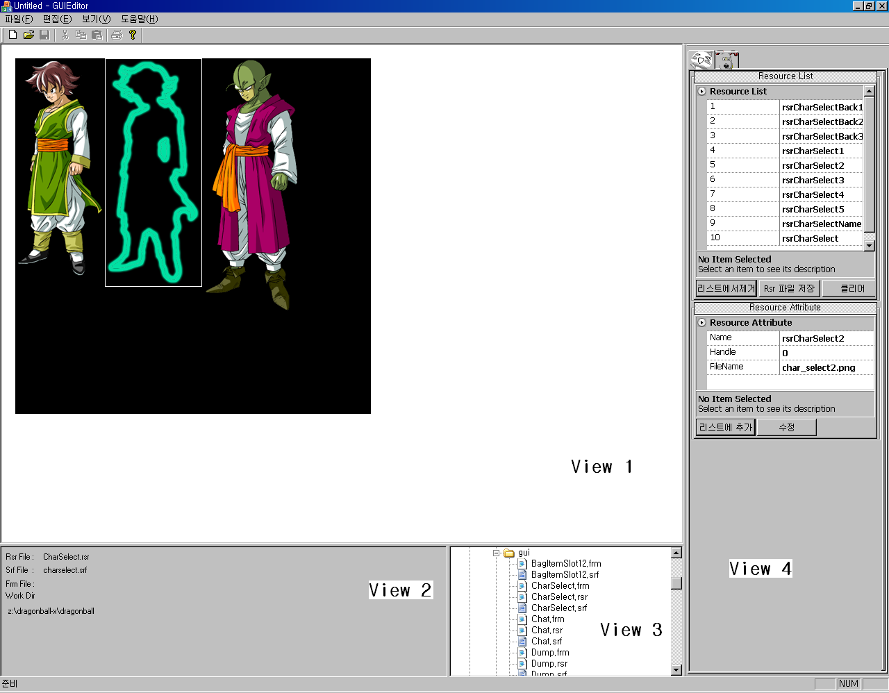

- Working Directory 설정.
- DragonBall Online과 동일한 폴더 형태를 사용합니다. 즉, Working Directory는 X:\DragonBall-x\DragonBall 의 형태가 될 것입니다.
- 해당 디렉토리 혹은 그 밑의 파일을 View3( 파일 뷰어 )에서 LButton으로 선택 후 RButton을 클릭하면 View2의 WorkDir에 해당 경로가 표시됩니다.

- 이미지 로드
- View3에서 이미지 파일을 클릭하는 것으로 이미지를 로드할 수 있습니다.
- 지원하는 파일은 bmp, jpg, gif, tga, png, psd, dds등 입니다.

- 리소스, 서피스 파일 로드
- View3에서 해당 파일을 클릭하면 자동으로 로드 됩니다.
- Rsr파일을 클릭하면 View4가 Resource프로퍼티, Srf파일을 클릭하면 View4가 Surface프로퍼티로 바뀝니다.
- 리소스 파일 세이브.
- 일단 이미지를 로드 한 후, View4의 Resource Attribute에서 Name을 설정한후 리스트에 추가하기를 눌러 리스트에 추가합니다.
- View4의 ResourceList에서 Rsr파일 만들기를 선택하면 Rsr파일이 만들어집니다.

Surface view
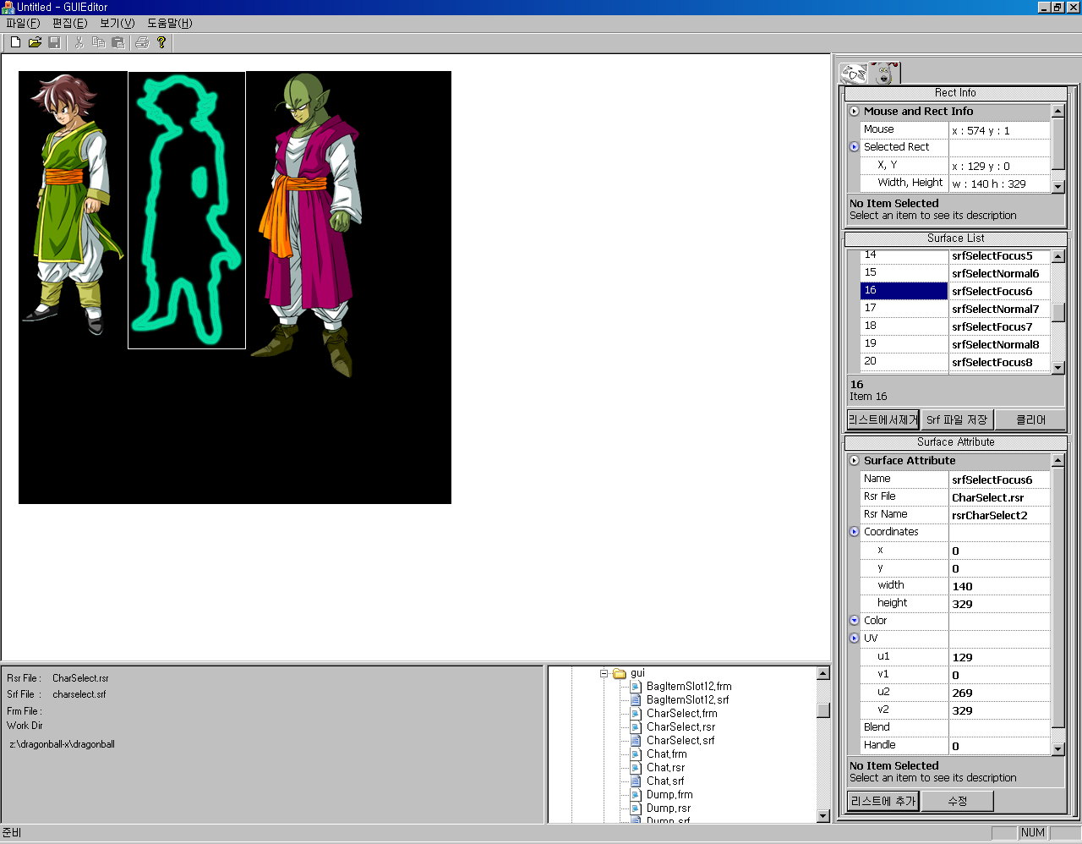

- 서피스 파일 세이브
- Rsr파일을 만든 후, View1에서 LButton Drag로 해당영역을 설정하면 자동으로 View4의 SurfaceAttribute에 정보가 표시됩니다. Name을 지정한후 리스트에 추가 버튼으로 SurfaceList에 추가합니다.
- View1에서 마우스 휠로 확대, 축소를 RButton Drag로 영역이동이 가능합니다.
- View4의 SurfaceList에서 srf파일 저장으로 srf파일을 만듭니다.

- 주의
- Srf파일을 작성하기 전에 Rsr파일을 먼저 만들어야 합니다.
- Working Directory설정이 꼭 맞아야 합니다.

